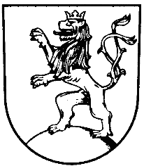 | MĚSTO KLIMKOVICE

Městský úřad Klimkovice
Odbor finanční
 | Lidická 1, 742 83 Klimkovice

Rozpočtové opatření č. 15/2022

Schválené Radou města Klimkovice dne 12. 9. 2022

Rada města Klimkovice s c h v a l u j e úpravu rozpočtu pro rok 2022 - rozpočtové opatření č. 15/2022, kterým se:

zvyšují příjmy
§ | Pol. | Název |  | Částka
 | 4111 | Neinvestiční přijaté transfery z všeobecné pokladní správy státního rozpočtu | o | 212.000,00 Kč
 |  | Celkem se příjmy zvyšují |  | 212.000,00 Kč
zvyšují výdaje
§ | Pol. | Název |  | Částka
3421 | 5xxx | Využití volného času dětí a mládeže | o | 31.000,00 Kč
6409 | 5xxx | Ostatní činnosti jinde nezařazené | o | 212.000,00 Kč
3314 | 5xxx | Činnosti knihovnické | o | 13.400,00 Kč
6171 | 5xxx | Činnost místní správy | o | 174.500,00 Kč
3314 | 6xxx | Činnosti knihovnické | o | 90.000,00 Kč
 |  | Celkem se výdaje zvyšují |  | 520.900,00 Kč

a snižují výdaje
§ | Pol. | Název |  | Částka
6409 | 5xxx | Ostatní činnosti jinde nezařazené | o | 121.000,00 Kč
3613 | 6xxx | Nebytové hospodářství | o | 187.900,00 Kč
 |  | Celkem se výdaje snižují |  | 308.900,00 Kč

